第十六届全国初中应用物理知识竞赛复赛试题
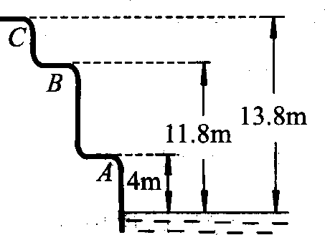
一、(10分)如图l，东湖中学想用离心泵将湖中的水抽到C处的养鱼池中。要求在30 min内至少向养鱼池中输水120 m³，学校领导将以下几个需要解决的问题交给了科技小组。
(1)A，B处各有一个平台，离心泵应放在什么位置，请说明理由。
(2)如果某型号离心式水泵的扬程为15 m，功率为17 kW，
效率为0.6，试通过计算说明这台水泵是否可满足东湖中学的需求?
(3)为了节约资金，有人提出全部采购比硬质管便宜、而且与水泵管径相符的软橡皮管配套使用，你认为是否可行，为什么?说出你的正确方案。

二．(10分)一个地质勘探小分队，在野外河边休息时发现了一种矿石，他们非常想尽快知道这种矿石的密度大约是多少，但是手中只有皮尺、直木棍和针线包中缝衣服用的针和细线，请你帮助他们利用现场可利用的物品，设计一个测定矿石密度的方案，并推导出计算矿石密度的表达式。

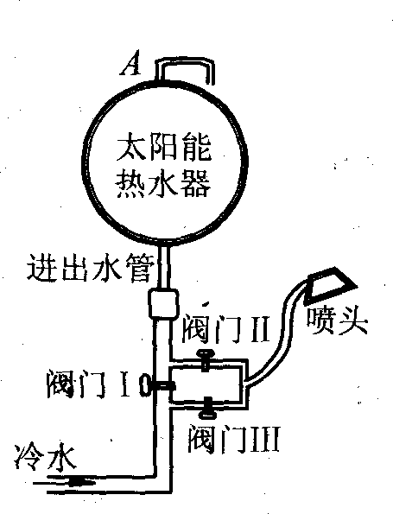
三．(14分)小华同学为了节能和方便家人洗澡，用废弃的汽油桶在房顶上自制了一个简易太阳能热水器，图2是它的安装示意图。在水箱上下安有二根管子，其中一根是进出水管，给热水器上冷水或淋浴时用热水，都是通过进出水管来完成，室内进出水管上安有三个阀门。
若当地的大气压强p₀=1.0×10⁵Pa，请回答下列问题：
(1)小华为什么要在热水器上方安装一根与大气相通的管子A?
(2)根据阀门I、II、Ⅲ的位置，说明它们的作用是什么?如何调节喷头出水的温度?
(3)给热水器上冷水时，阀门I、1I、III应当处于何种状态?洗澡时，阀门1、II、111应当处于何种状态?
(4)如果小华同学住的居民楼层高为3 m，他家的热水器安装在七楼楼顶上，且距楼顶高1 m，那么该地区的水压至少为多大，才能顺利为热水器上水?
(5)设热水器水箱容积为100 L，在一般的光照条件下，一满箱12℃的水经白天太阳的加热温度可达到45℃，这相当于多少煤气完全燃烧放出的热量?(已知水的比热容为4.2×10⁷J／(kg·℃)，煤气的热值约4.2×10⁷J／kg)

四、(12分)育才中学科技小组设计了一个可以测量电阻值的多量程欧姆表，图3中所示为其中两个量程的测试电路，G为灵敏电流表，其内阻Ro=100 Ω、电流灵敏度(即指针在满刻度时流过灵敏电流表的电流)U=100μA，R为可调电阻，阻值变化范围为0～5 kΩ，R_{l}和R₂为定值电阻，R₁=15 Ω，R₂=ll kΩ，E为1.5V干电池，S为量程选择开关。测量时把待测电阻两端分别与A、B两端相接。为了能从灵敏电流表上直接读出待测电阻的阻值，需在表盘上重新标注示数。请回答：
(1)在指针满偏处，盘面应标注的示数是多少?
(2)当A、B间断开时，指针所指的位置处，盘面应标注的示数是多少?
(3)开关分别置于1和2位置时，在表盘正中间位置处应标注的示数各是多少?请简要说明理由。
(4)该欧姆表表盘上的刻度是否均匀?请从电路原理上说明理由。
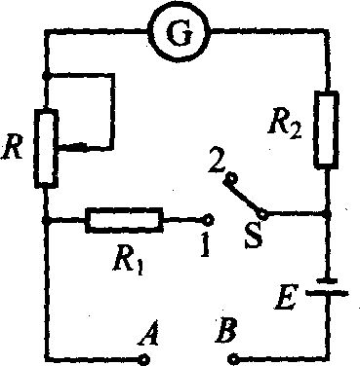

五、(12分)有一种被称作PTC的半导体材料，其电阻随温度的变化曲线如图4所示。
(1)请你根据这条曲线分析，PTC材料的电阻值怎样随温度的变化而改变?
(2)请说出这种材料的两个可能的应用实例。
(3)以其中的一个应用为例，说明它的正常工作过程和使用条件。
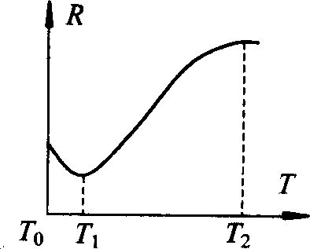

六、(14分)利民电器厂设计了一种具有高、中、低温三挡的家用电火锅，其发热体电阻丝如图5所示。A、B、C为三个接线柱，B是电阻丝中点的接线柱。相信你一定能帮助该厂完成以下工作。
(1)说明各挡位的连接方法(文字表述或画图连接均可)。
(2)如果要求低温发热功率为200 W，那么高温和中温两挡的发热功率分别应是多大?
(3)设计一份该火锅的产品铭牌。
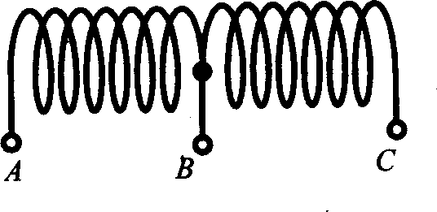

七、(14分)现在流行的无线市话俗称“小灵通”，是一种新型的个人无线接入系统，具有语音清晰、发射功率低、待机时间长、功能多、价格合理等特点。它的使用使传统意义上的固定电话不再固定在某个位置，可在无线网络覆盖范围内自由移动使用，随时随地接听、拨打本地和国内、国际电话。
表1是某一型号小灵通的部分资料数据。若这种小灵通在正常使用的情况下，充电一次可使用7天，累计通话时间为1.2 h，通话时耗电功率为平均发射功率的20倍。则：
(1)这部小灵通正常通话时的工作电流大约多大?
(2)小灵通开机但不通话时的状态称为待机。这部小灵通的待机电流大约多大?
(3)在没有充电器的情况下，可用一个电压略高于3.6V的直流电源为小灵通电池临时应急充电。请你设计一个方案，用图6所示的直流电源给这部小灵通的电池充电，并画出充电的电路图。
表l
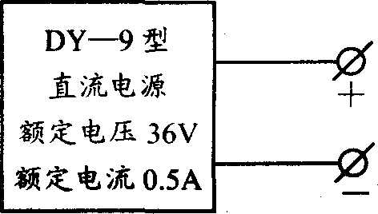  尺寸  (长×高×宽) | 约45 mm×83mm×23.5 mm
质量 | 约85g
发射功率 | 约10 mW(平均)
电池 | 3.6V 580mA·h锂电池
充电器 | 输入：AC220V 50Hz  输出：DC5.2V 320mA
充电器重 | 约50 g
充电时间 | 2.5～3.5 h
连续待机时间 | 48～200 h

八、(14分)现在有些住宅区使用的水表是预付费式的水表，每个用户一表一卡，凭卡用水，卡中数据输入表中，水表自动开阀供水。
所购水用完后自动关阀断水，用户必须重新购水，方能重新用水。图7是某水表厂生产的预付费式的IC卡水表，其主要技术参数如表2所示。请根据表2
中的数据，回答下列问题：
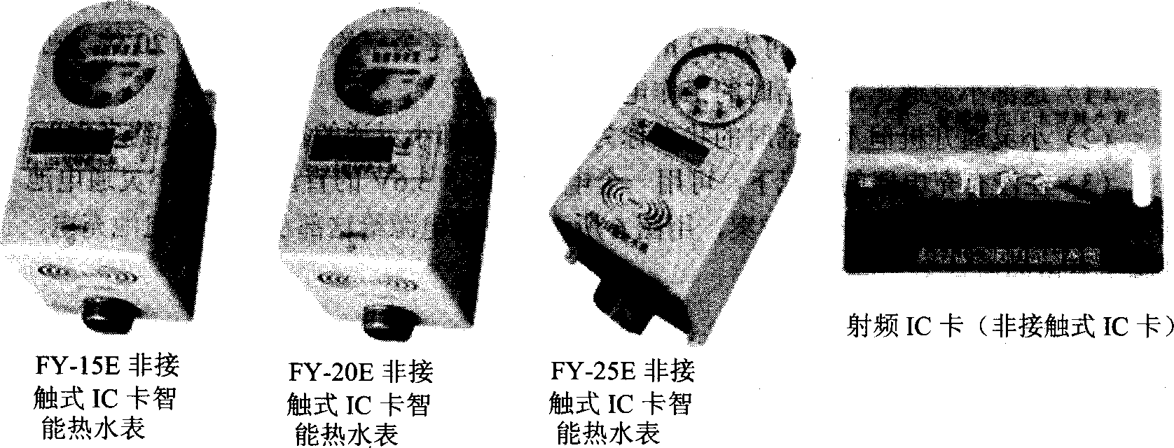
项目 | FY-15E热水表 | FY-20E热水表 | FY-25E热水表
质量 | 1.4㎏ | 1.8㎏ | 2.5㎏
长度 | 165 mm | 195 mm | 225 mm
口径(DN) | 15 mm | 20mm | 25mm
过载流量 | 3m³／h | 5m³／h | 7m³／h
常用流量 | 1.5m³／h | 2.5m³／h | 3.5m³／h
分界流量 | 0.12m³／h | 0.2m³／h | 0.3m³／h
最小流量 | 0.03m³／h | 0.05m³／h | 0.07m³／h
起动流量 | ≤0.010m³／h | ≤0.012m³／h | ≤0.017m³／h
水表性能 | B级表
密封性 | 1.6MPa水压，15min内不泄漏
最小读数 | 0.0001 m³
最大读数 | 9999.9999 m³
用户窃水 | 自动关阀并提示
电源 | 3.6V、2.4Ah锂电池2节串联
IC卡的保密性 | 射频卡，一表一卡，不可复制
IC卡使用寿命 | 使用次数>10万次
报警方式 | 剩余水量2 m3时报警，用完剩余水后关阀
静态工作电流 | 0.5mA
开阀或关阀时的工作电流 | 500mA
常用流量误差 | ≤2％
工作温度 | 温度：0℃一90℃(FY系列)
工作水压 | 0.1 MPa～0.6MPa
材料 | 铜
(1)要保证水表正常工作，水平位置相对水塔内的水面高度差的范围应是多少?
(g取10 N／kg)
(2)如果水表仅处在静态下，最多能使用多少天才需更换电池?水表开阀或关阀时它的电功率是多少?
(3)FY-25E型热水表在常用流量状态流出50℃的热水时，需要用多大功率、效率为80％的锅炉来加热原来温度为20℃的水?如果连续这样供热水，一昼夜至少需要烧多少煤?(煤的热值是3×107J／kg)
(4)FY一15E热水表报警后，在常用流量下用水，大约还能用几小时?
(5)FY-20E水表出水口水的最大流速是多少?

